Behörighetshantering för Epsilon i chefsportalen för Omsorg och assistans

Syfte
Detta dokument redovisar hur behörighetshanteringen för Epsilon ska utföras i chefsportalen för användare inom Omsorg och assistans, samt vilka förutsättningar som krävs för att en behörighetsadministratör ska kunna hantera behörigheter.
Observera att det alltid går bra att beställa behörigheter via Servicecenter enligt ordinarie gång för behörighetshantering.

Bakgrundsinformation
För att få tillgång till Epsilon krävs det att medarbetaren har ett Nackakonto, dvs ett konto i Nackas Active Directory (AD). Om medarbetaren är månadsanställd genereras ett Nackakonto automatiskt vid datumet anställningen börjar enligt Personec. Om medarbetaren är konsult eller timanställd behöver chef beställa ett Nackakonto via Servicecenter.
När Nackakonto finns tilldelas behörighet till grupper i Epsilon via Nackas AD.
I chefsportalen (även kallad IDM-portalen) kan man tilldela behörighet till nya grupper för en användare, eller ta bort behörighet till befintliga grupper.
Chefsportalen har alltså rättigheter att skriva i AD.
Synkronisering mellan AD och Epsilon sker 1 gång varje timme mellan klockan 07:00 och 19:00 alla dagar.

När användaren är synkroniserad till Epsilon tilldelas Befattning och Roller i Epsilon.
Notera att befattning och roller tilldelas endast enligt behörighetsmatris som är framtagen av förvaltningen för Epsilon.

Förutsättningar för behörighetsadministratörer inom Omsorg och assistans
För att tilldela behörighet till Epsilon via chefsportalen behöver systemspecialist för Omsorg och assistans ange personen som behörighetsadministratör till Servicecenter i första hand.
Behörighetsadministratören behöver följa detta rutindokument när denne tilldelar behörigheter. Som behörighetsadministratör kan man administrera samtliga användare i Nacka för installationer NackaOMS1, NackaOMS2, NackaOMS3 och NackaOMS4.

Länkar
Chefsportalen:
https://hag-idmportal.nacka.se/
Behörighetsmatris:
Behörighetsmatris Epsilon Omsorg och assistans.xlsx
Ordinarie E-tjänst för beställning av behörigheter (går till Servicecenter):
https://digitalatjanster.nacka.se/nyepsilon

Utförande – lägg till grupp för användare i grupp
- Öppna webbläsare, gå till chefsportalen och logga in (https://hag-idmportal.nacka.se/).
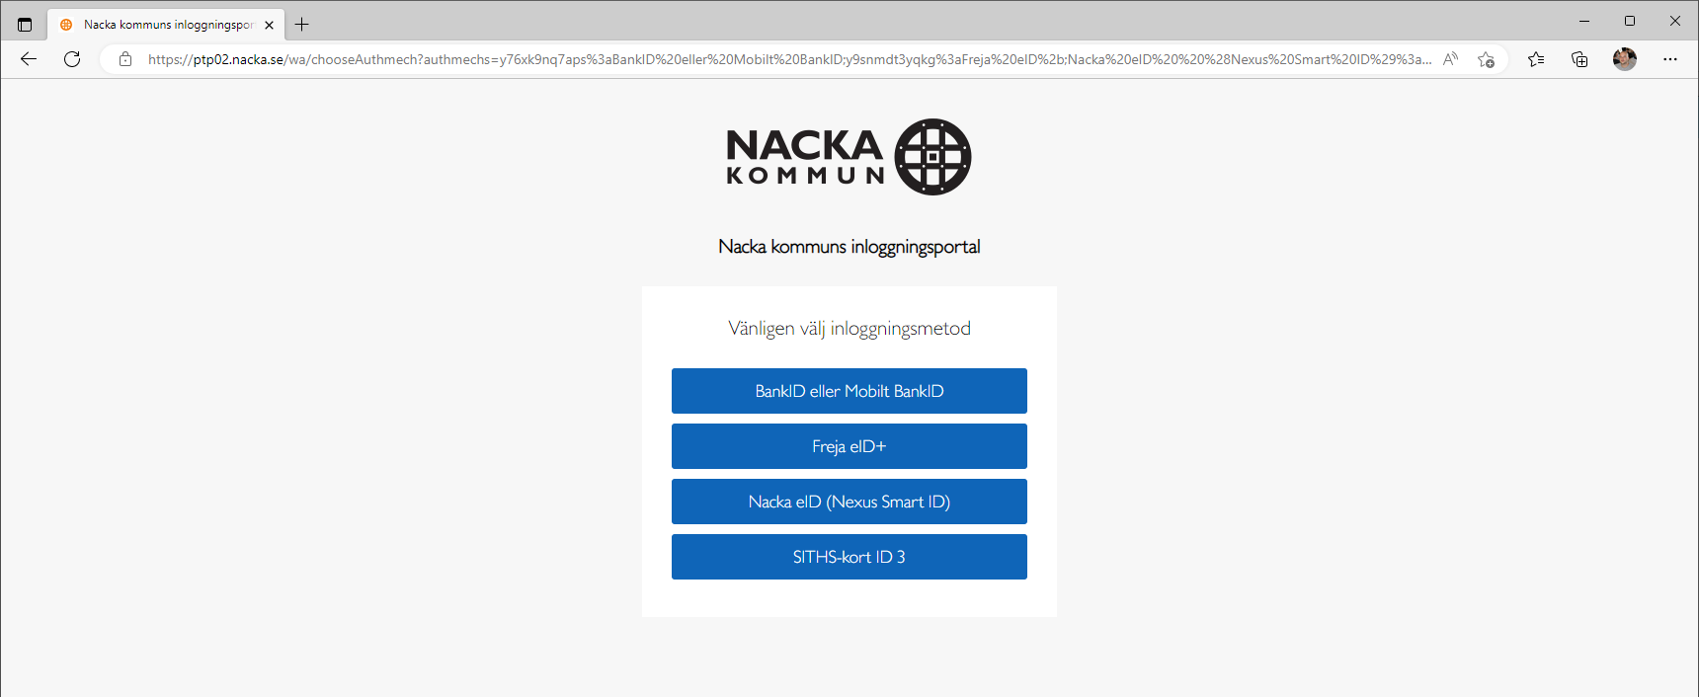

- I kolumnen till vänster, gå till ”Appikationer”.

- I Applikationer, sök efter gruppen som användaren ska få behörighet till.
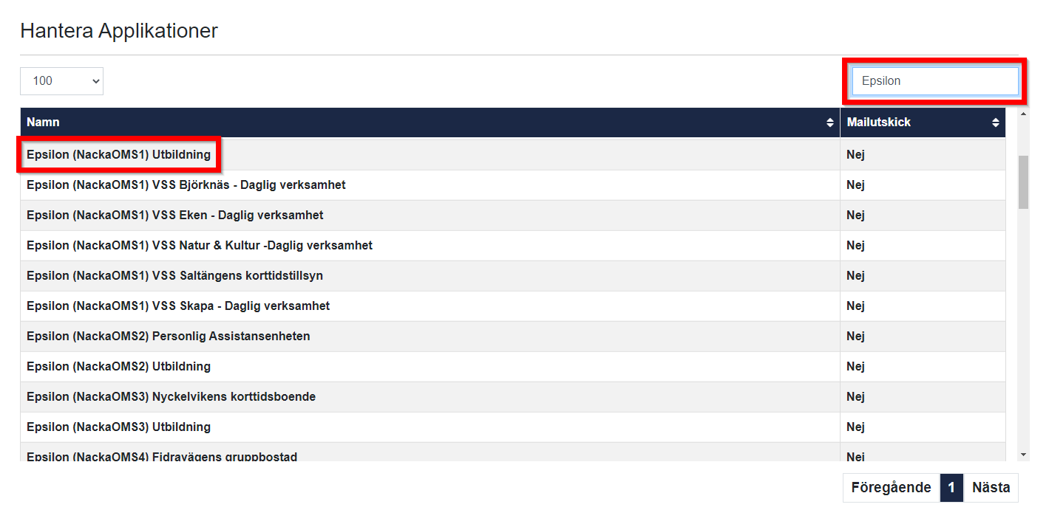
- Välj ”Lägg till medlem”.
- Skriv användarens namn och välj användaren bland sökträffarna, avsluta med att välja ”Lägg till”.
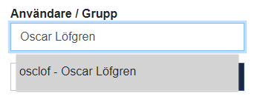
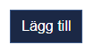
- Användaren är nu tillagd i gruppen och kommer synkroniseras inom 1 timme.
Nästa steg är att logga in i Epsilon och tilldela Befattning och Roller.

Utförande – tilldela Befattning och Roller i Epsilon
- Gå till Epsilon och logga in på den företagskod som användaren fått behörighet till.
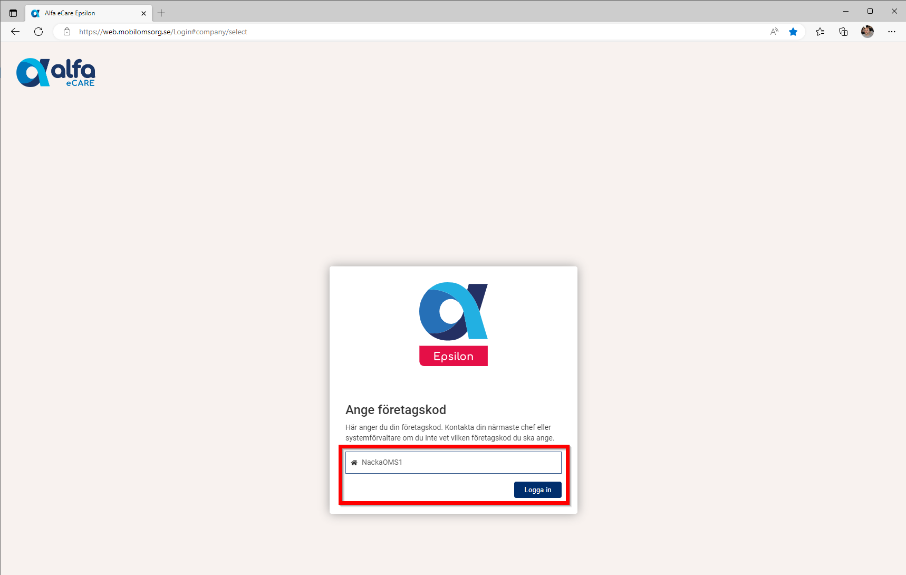
- Kontrollera att rätt grupp är vald uppe i vänstra hörnet.
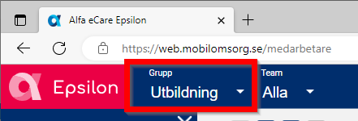’

- Gå till fliken ”Medarbetare”.

- Sök fram medarbetaren i listan och välj denne.

- Öppna upp behörighetsmatrisen:
Behörighetsmatris Epsilon Omsorg och assistans.xlsx

- Tilldela Befattning som användaren ska ha genom att klicka på ”Lägg till befattning” och välj befattningen ur listan (observera att befattning tilldelar i sin tur behörighet till SignIt).
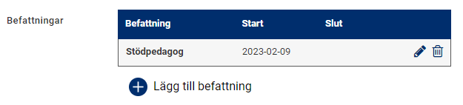

- Tilldela därefter Roller genom att leta upp befattningen i behörighetsmatrisen, lägg sedan till samtliga Roller på användaren enligt det som står angivet på befattningen i matrisen. Man kan endast lägga till en roll i taget genom att klicka på ”Lägg till roll” för varje enskild roll.
Behörighetsmatris
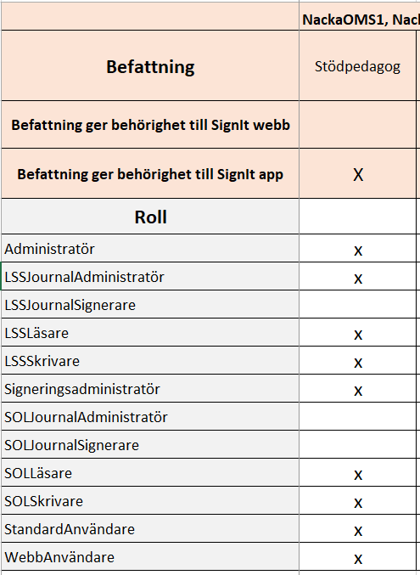
Epsilon
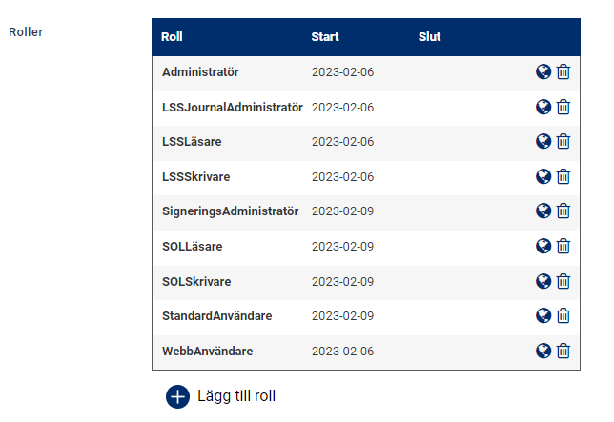

- Glöm inte att slutligen välj ”Spara”, ikonen finns längst upp vid användarens namn.

Behörigheten är nu tilldelad och användaren ska kunna arbeta i Epsilon.

Utförande – Avsluta behörighet
För att avsluta behörighet räcker det att ta bort användaren från gruppen i chefsportalen.
- Öppna webbläsare, gå till chefsportalen och logga in (https://hag-idmportal.nacka.se/).

- I kolumnen till vänster, gå till ”Appikationer”.

- I Applikationer, sök efter gruppen som användaren ska få behörighet till.
- Inne i gruppen, sök upp användaren och välj ”Ta bort” och bekräfta sedan borttagning av gruppmedlemskap.
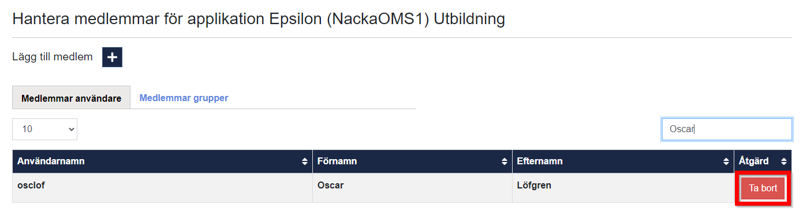
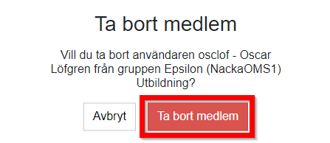

Användaren är därefter borttagen ur gruppen i fråga och kommer försvinna ur Epsilongruppen vid nästa synkronisering. Om en användare blir borttagen från samtliga grupper kommer denne förlora all åtkomst till Epsilon.

Frågor och support
Vid frågor och support, kontakta service@nacka.se eller 08-718 9250.

